**程序设计报告**

**（学生成绩管理系统）**

**学 院 信息与通信工程学院**

**班 级 物联网工程**

**姓 名 朱旭东**

**学 号 2021211133005**

**任课教师 王爽**

**中 国 传 媒 大 学**

**2022年 6月 13 日**

1. **简介**

系统面向中国传媒大学以学院为划分的所有同学和老师。主要进行学生成绩的录入，修改，删除，查找，简单的成绩分析以及多个维度的成绩统计排序。涉及面向对象中的封装、继承、多态以及文件IO流。

1. **运行环境**

软件编写运行于Windows 10 的64位操作系统，Dev-C++ IDE开发环境。软件需满足Intel PentiumIII以上级别的CPU，大于64MB的[内存](https://so.csdn.net/so/search?q=%E5%86%85%E5%AD%98&spm=1001.2101.3001.7020" \t "https://blog.csdn.net/qq_44621510/article/details/_blank)，以及Window 7及以上级别操作系统，Dev-C++或更高版本开发环境。

1. **课题分析**

### （一）、系统基本需求

定义学生类，其中至少包括姓名、性别、学号、班级和四门功课的成绩。

功能要求：

1、设计菜单实现功能选择；

2、输入功能：输入学生信息，并保存到文件中；

3、计算每个学生的总分与平均分并排序

4、能根据学号修改学生信息

5、能根据学号删除学生信息

6、查询功能：

（1）能够根据学号查询学生信息；

（2）能够根据姓名、班级查询学生信息

（3）统计学生成绩，按照班级和科目计算平均分。

### （二）、系统增加需求

1.增加学生基类，并派生出不同学院学生的派生类，并基于多态，面向学校的其他学院的所有学生；

2.增加四门功课学分属性，并增加计算加权平均分功能；

3.增加按照学院和班级两个范围的GPA排序功能；

4.在结构上，增加教师端页面和学生端页面，实现不同身份不同权限；

5.通过学号查找学生时进行简单的成绩分析（分析优势、劣势学科）。

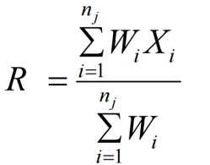

(图3.2.1 加权平均分计算公式 Xi 为参加测评的第 i 门课程的成绩，W i为第 i 门课程的学分，n j为第 j 个同学参加测评的课程总数。)

### （三）、功能结构分析

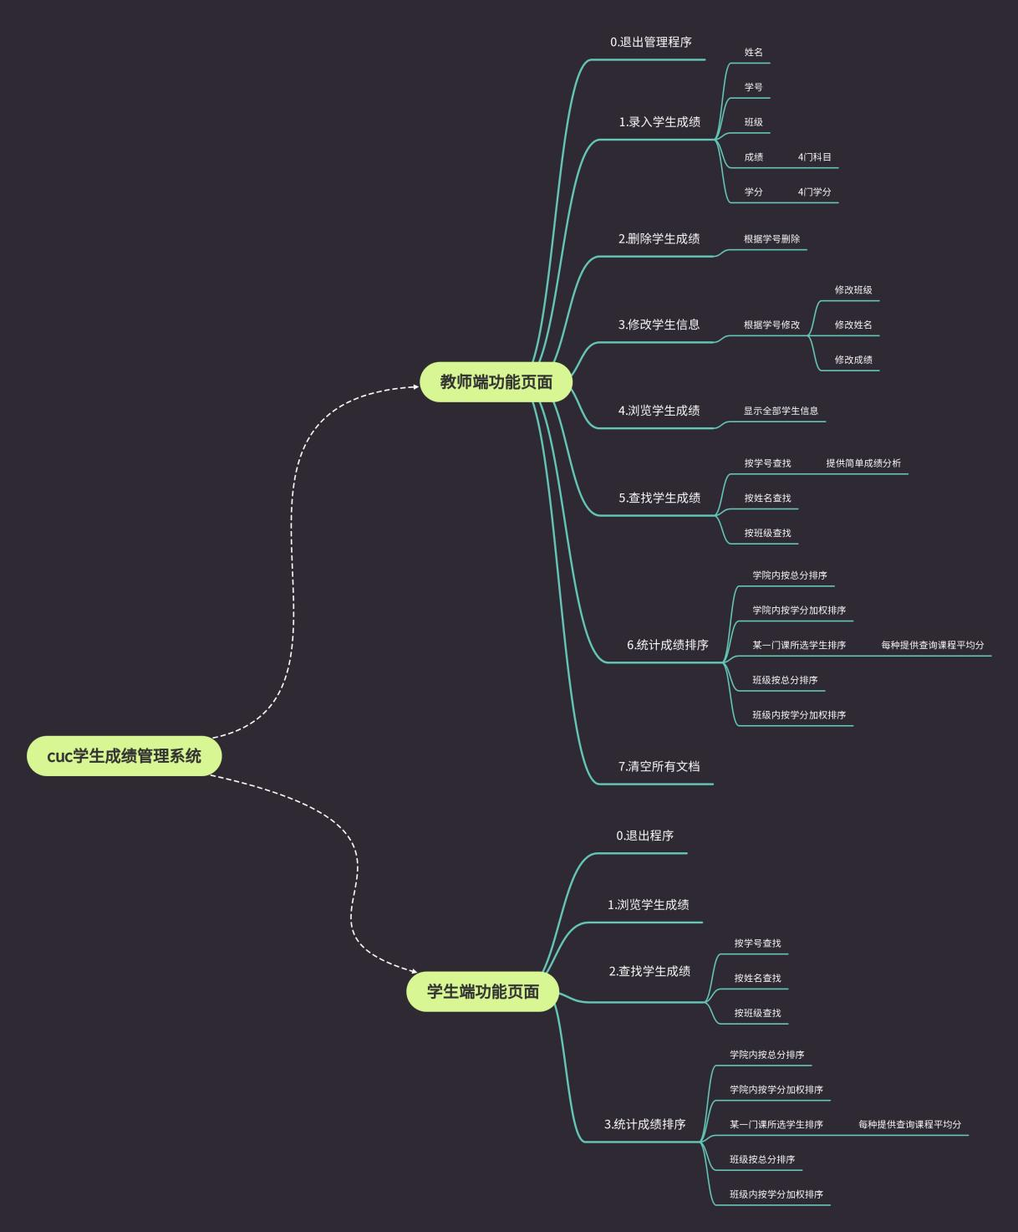

（图3.3 系统功能介绍）

1. **主要模块的功能、流程图**

系统主要功能可以实现不同学院所有同学成绩的增删改查。

1. 身份模块：支持教师端和学生端两种身份权限访问系统。（核心逻辑代码如下）

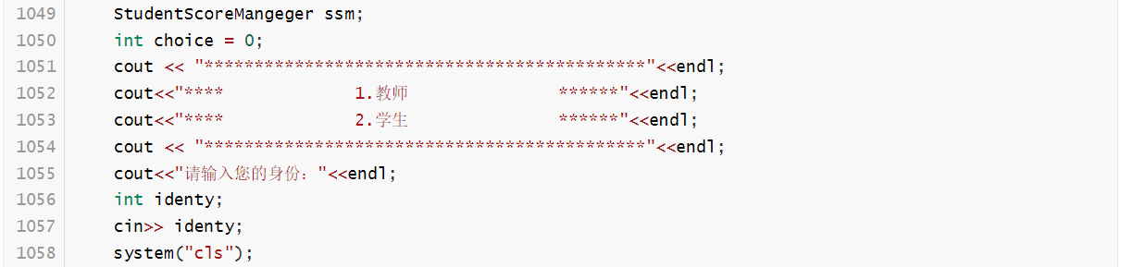

（图4.1）

1. 输入模块：主要完成将数据存入一个数据文件中，在本管理系统中，记录可以数据文件读入，也可以从键盘逐个输入学生成绩信息。（核心逻辑代码如下）

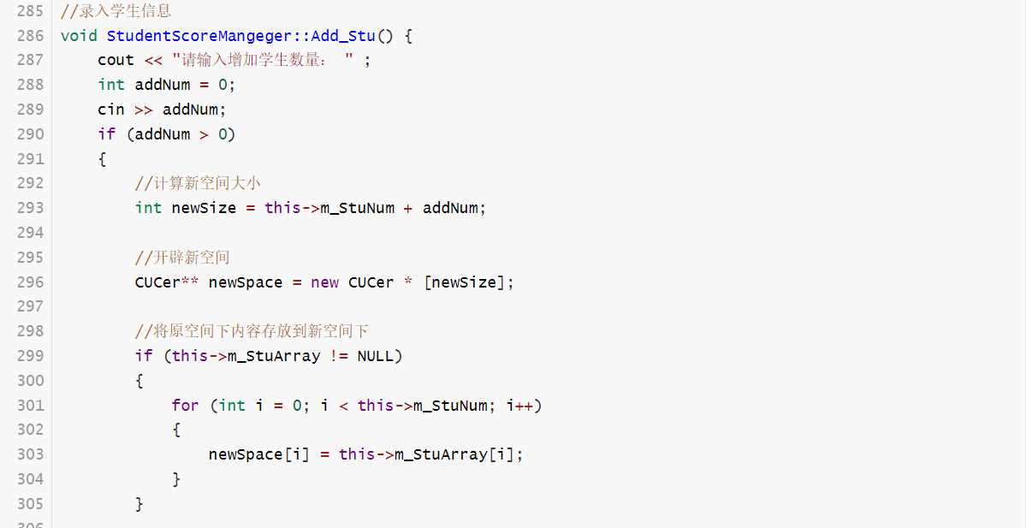

（图4.2.1）

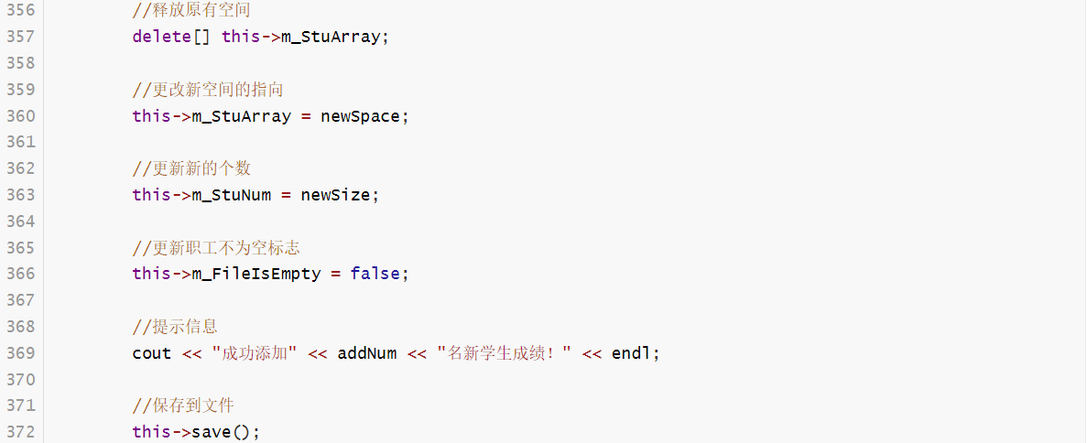

（图4.2.2）

1. 删除模块：主要完成对所有学生成绩的维护，支持删除学生信息。（核心逻辑代码如下）

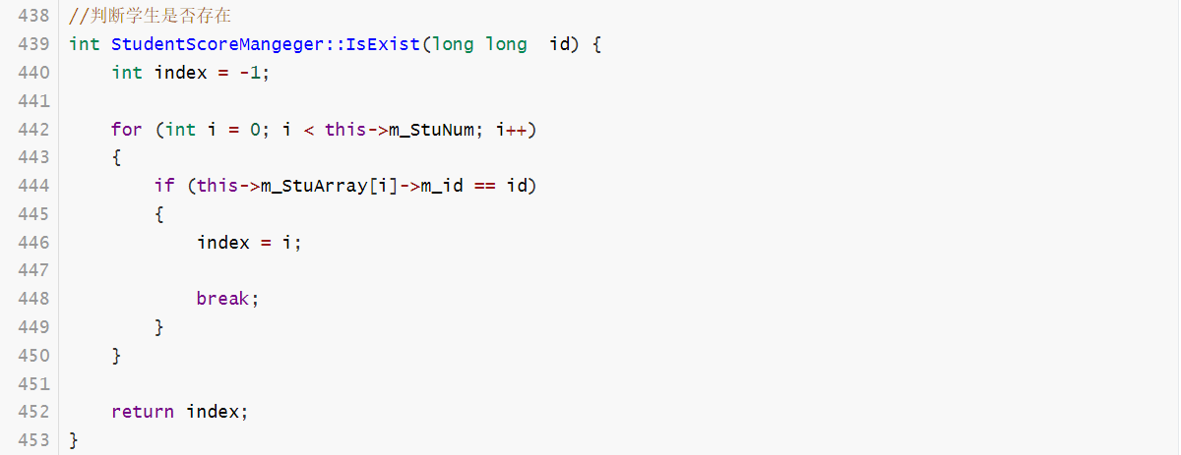

（图4.3.1）

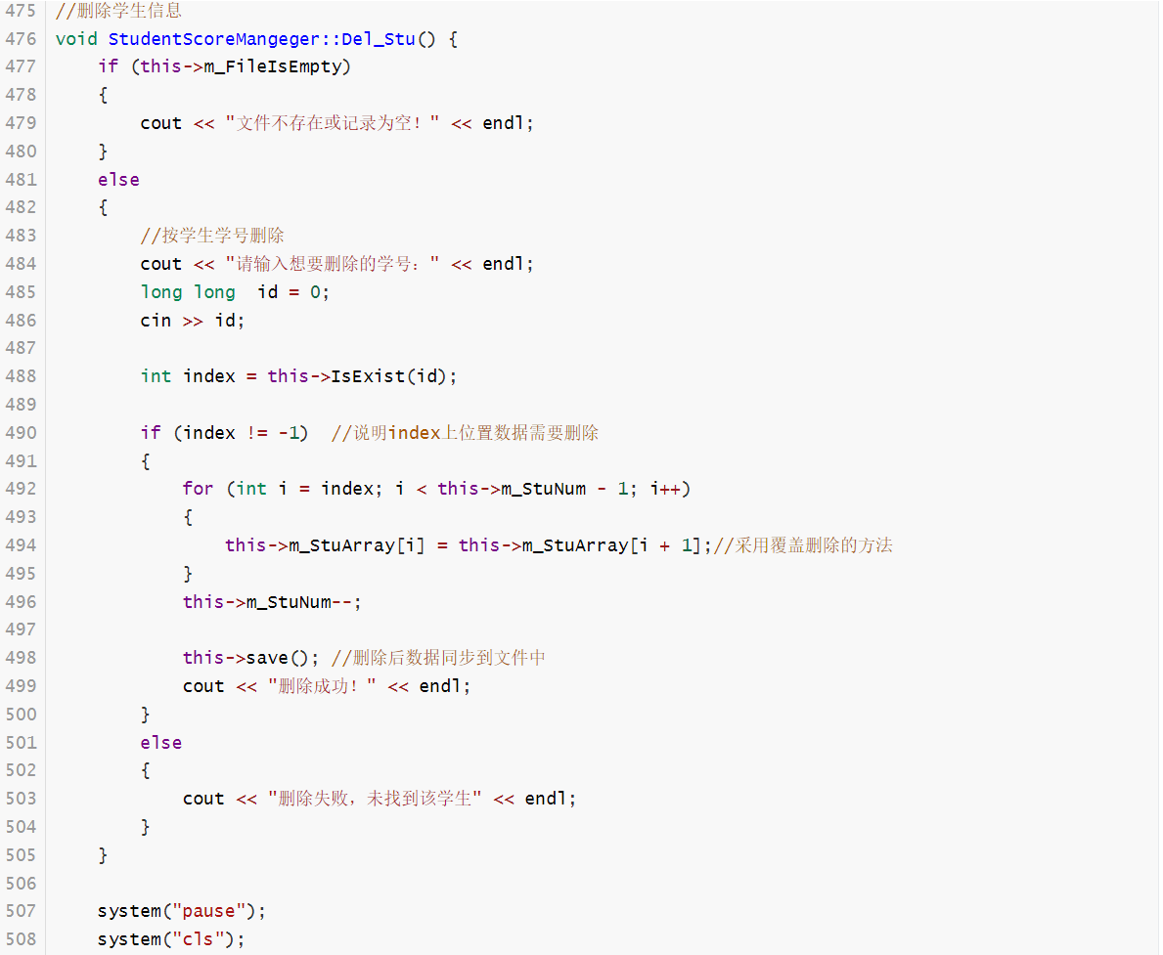

（图4.3.2）

1. 修改模块：主要完成对学生成绩的维护，实现对学生记录的修改（支持单独修改班级、姓名、各科成绩）。（核心逻辑代码如下）

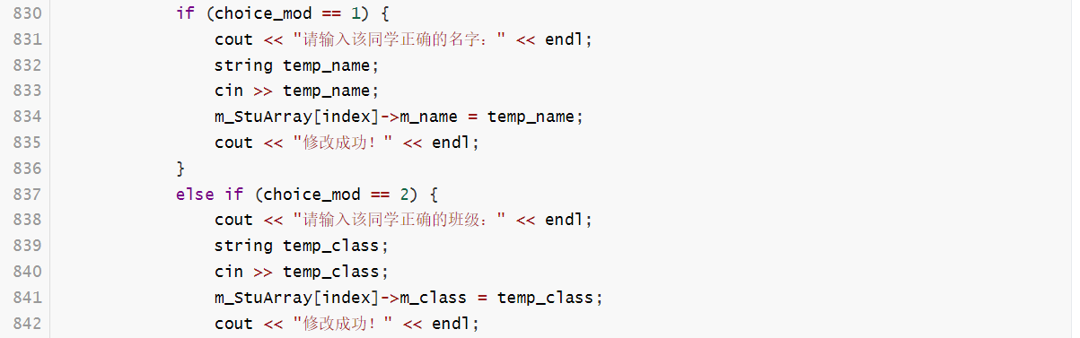

（图4.4.1）

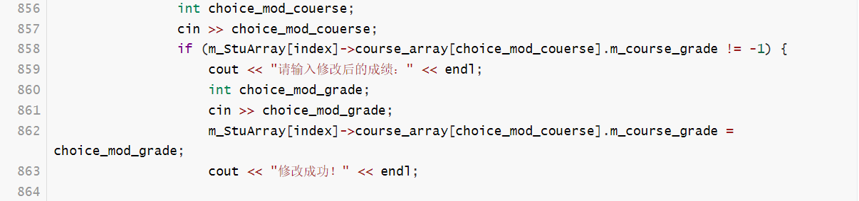

（图4.4.2）

1. 查询模块：主要完成以查询班级成绩信息，以姓名和学号等方式查找学生信息，以及学号查找提供简单的成绩分析功能。（核心逻辑代码如下）

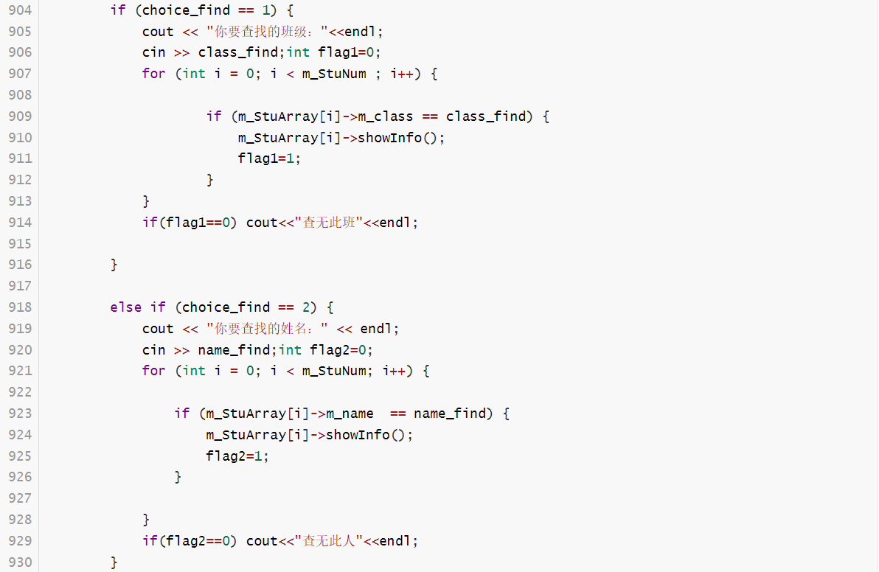

（图4.5.1）

1. 统计模块：主要完成对各学生的信息和成绩进行统计。支持展示以学院和班级两个不同维度范围按总分和GPA两种方式的排序和平均分的统计。（核心逻辑利用冒泡对排序信息进行排序，并按要求输出，核心代码如下）

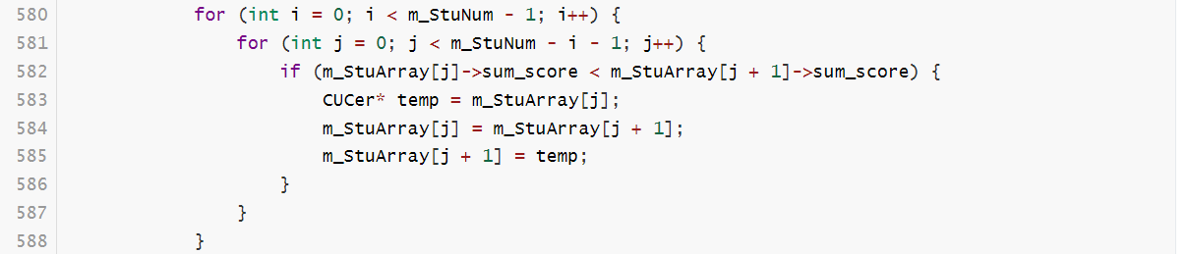

（图4.6.1）

1. 输出模块：主要完成基于多态技术实现将不同学院学生记录的成绩信息在屏幕上输出。
2. 文件操作模块：主要完成对数据的读取、初始化和保存至文件。

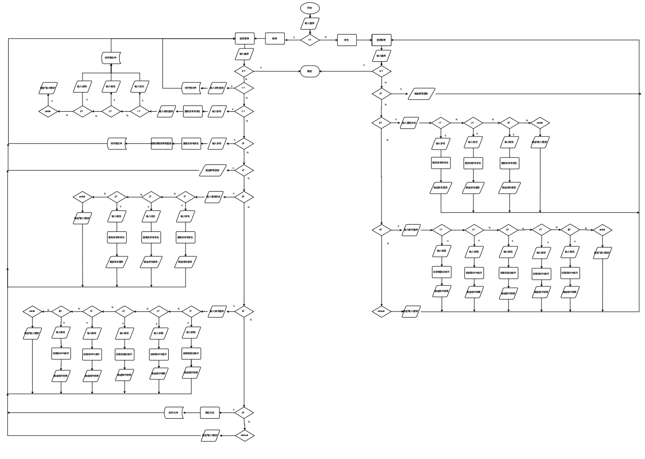

（图4系统流程图）

1. **调试、测试、运行记录及分析**
2. 身份选择功能测试。输入1进入教师端页面，输入2和其他输入进入学生端页面。图5.1.2和图5.1.3分别成功显示了教师端页面和学生端页面。

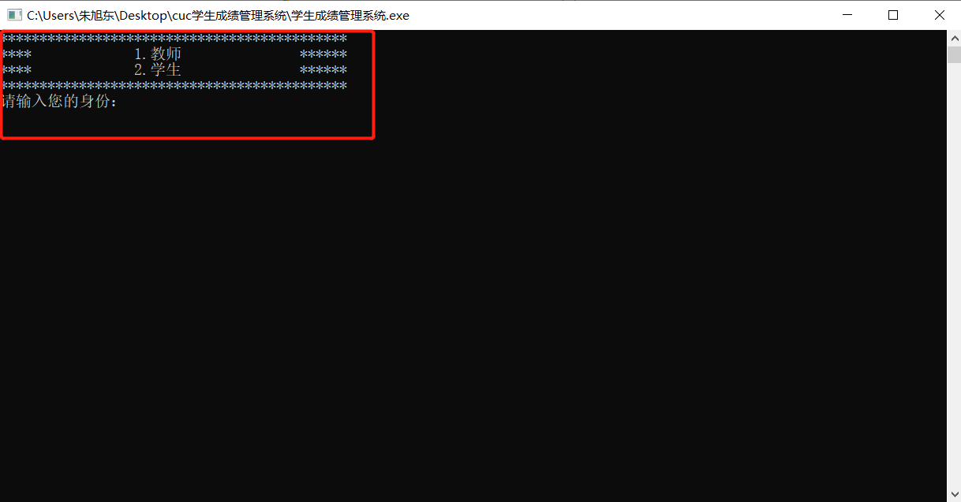

（图5.1.1）

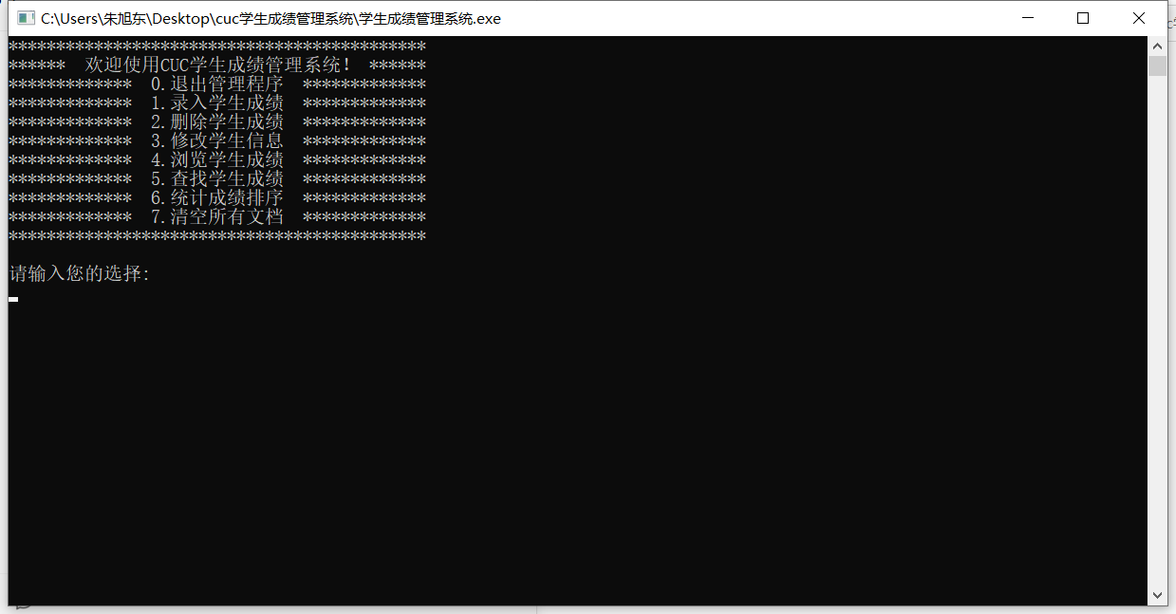

（图5.1.2）

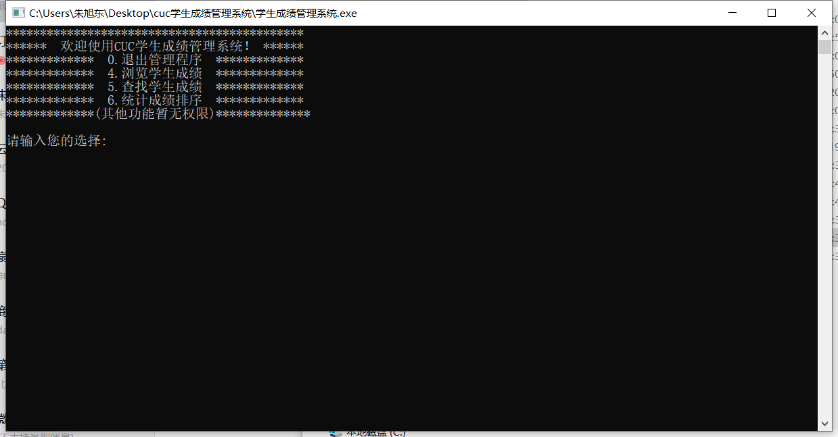

（图5.1.3）

1. 录入功能测试。按照提示输入学生信息，如果信息输入错误，则提示“输入错误”，规定选课但缺考成绩录入为0，录入的信息成功保存到数组中，回到主菜单也可以成功输出，并成功保存到文件中。

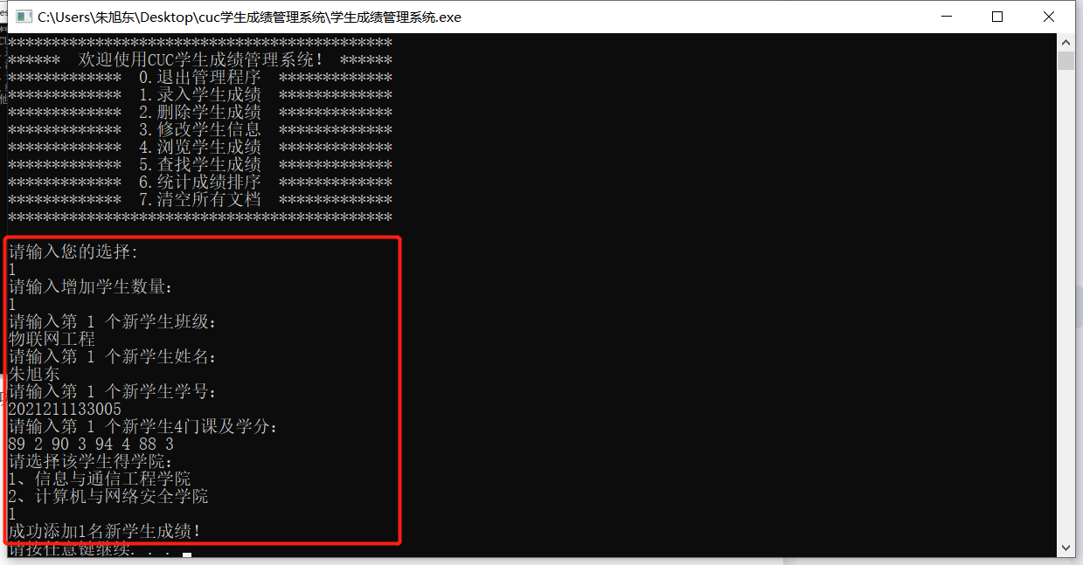

（图5.2.1）

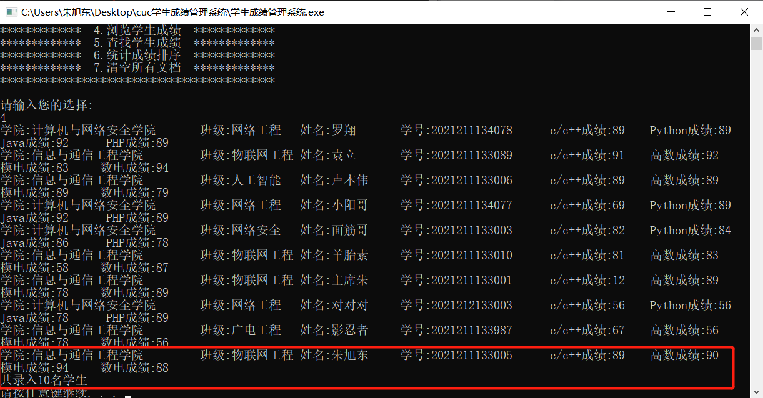

（图5.2.2）

1. 读写文件功能测试。在文件中编写学生信息，进入系统会自动初始化至数组中，成功显示。

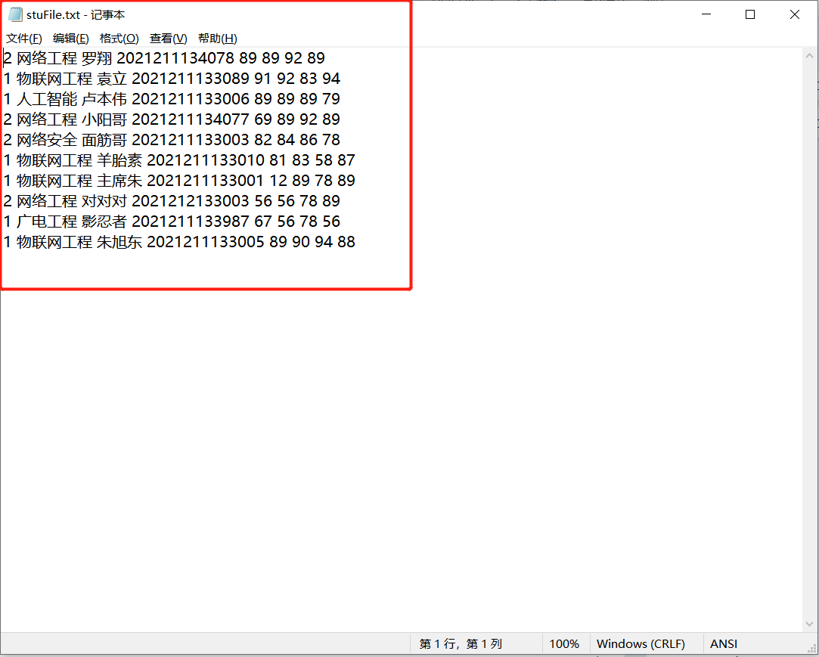

（图5.3.1）

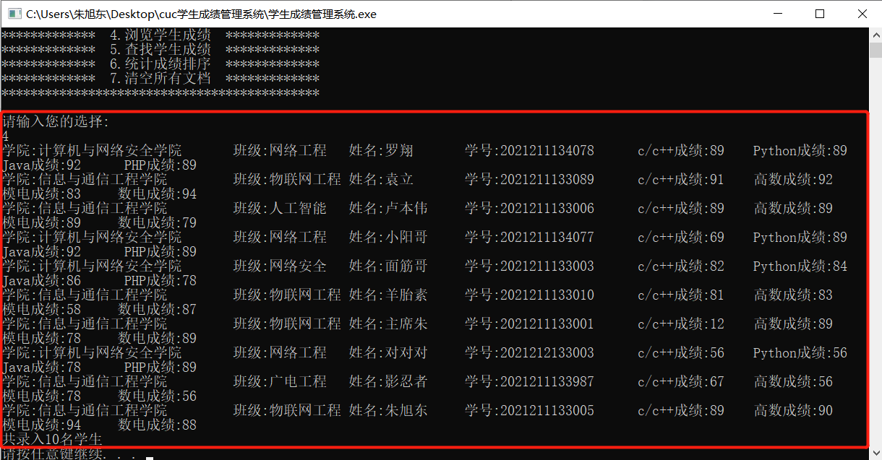

（图5.3.2）

1. 修改功能测试。可以支持单独的修改姓名、班级、以及各科成绩。如果信息输入错误，则输出“输入错误”提示。

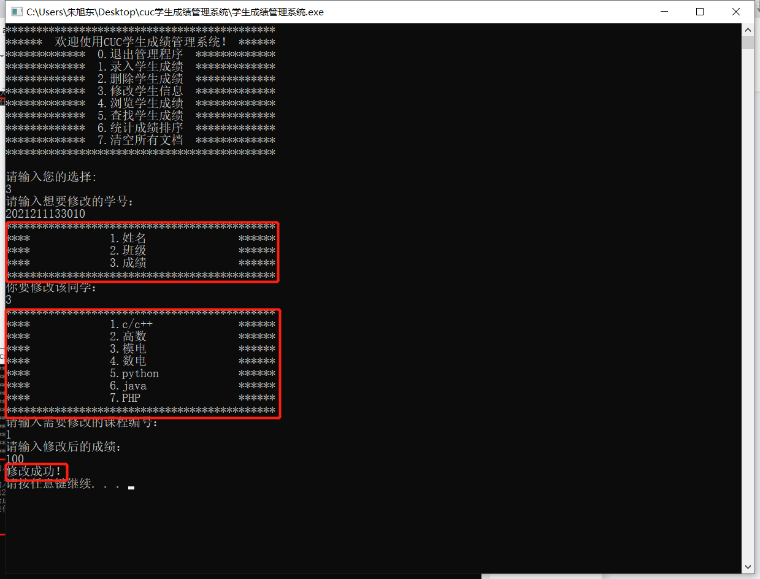

（图5.4.1）

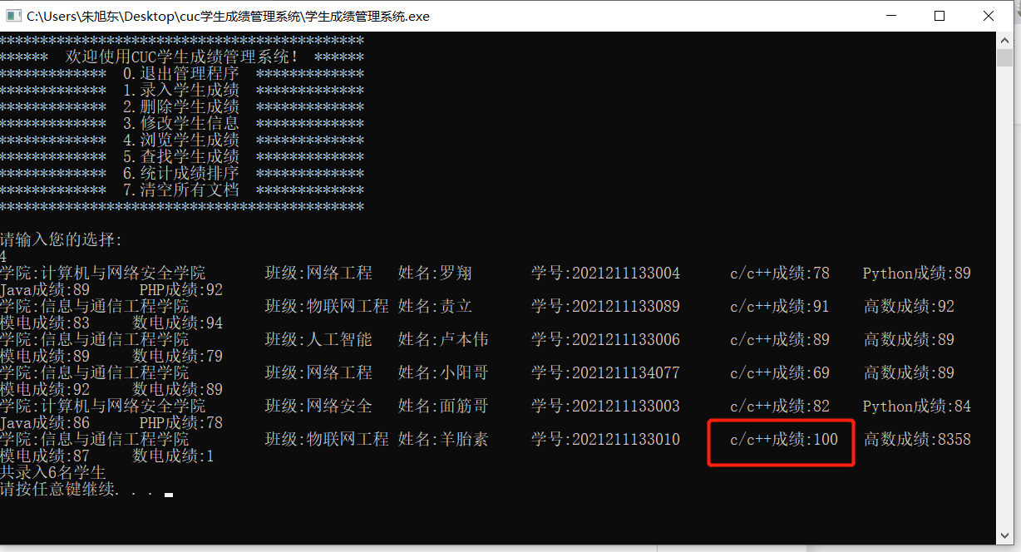

（图5.4.2）

1. 删除功能测试。正确输入学号，成功删除后，提示“删除成功”。如果输入错误学号则输出“输入错误”提示。图5.5.1 删除了该同学成绩信息，图5.5.2再次浏览时成绩表中就没有此人。删除功能测试成功。

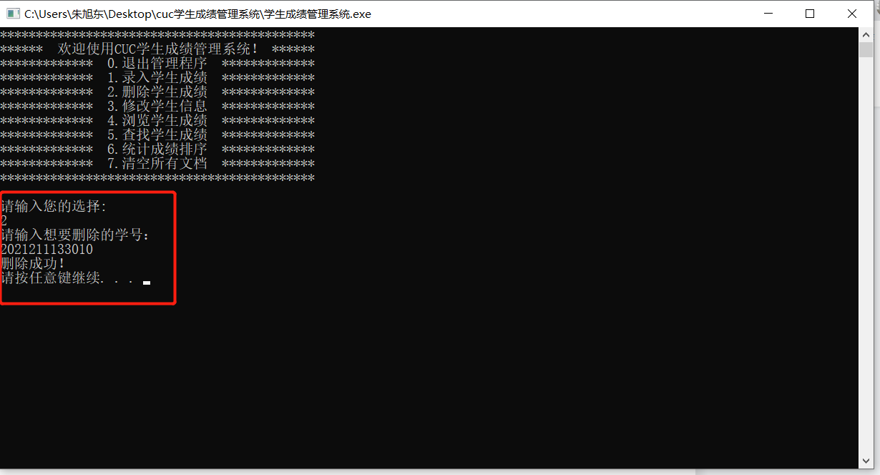

（图5.5.1）

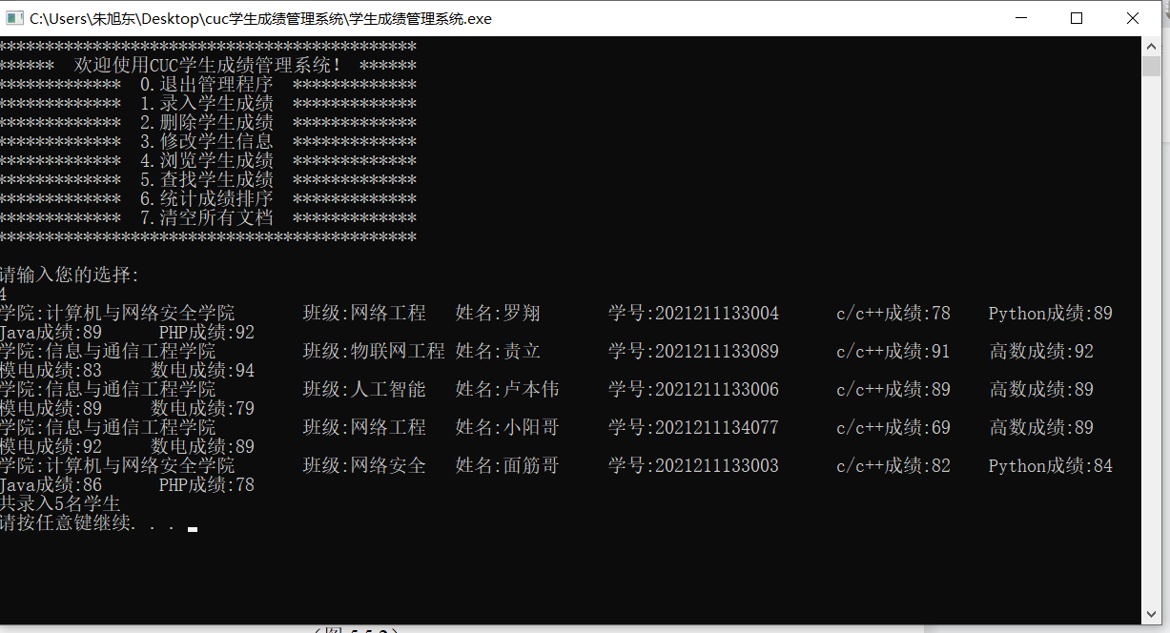

（图5.5.2）

1. 查找学生成绩。如下图，成功输出学生成绩信息。如果输入学号、班级、姓名没有搜索到学生成绩信息，则输出“输入错误”提示。

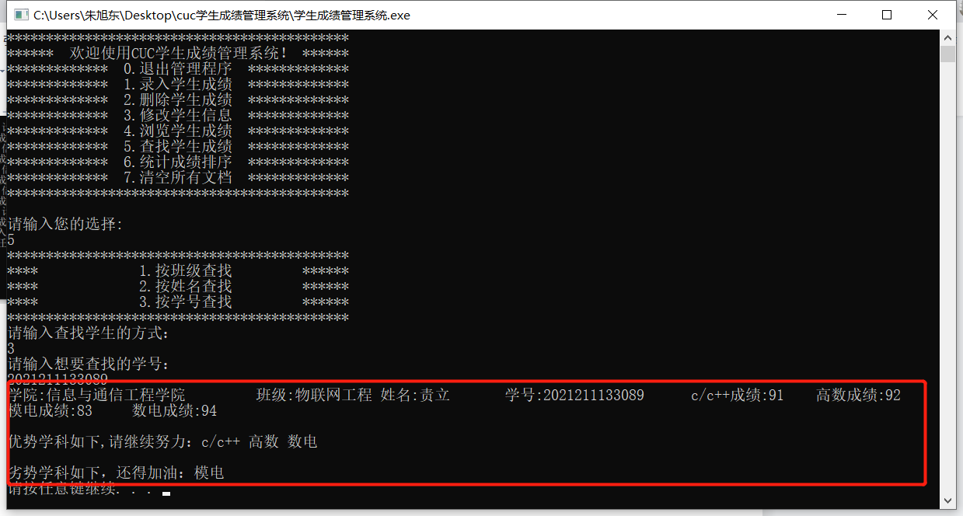

（图5.6.1）

1. 统计成绩排序功能测试。依次测试五种排序（1~5），成功输出排序和平均分。其他输入则输出“输入错误”。

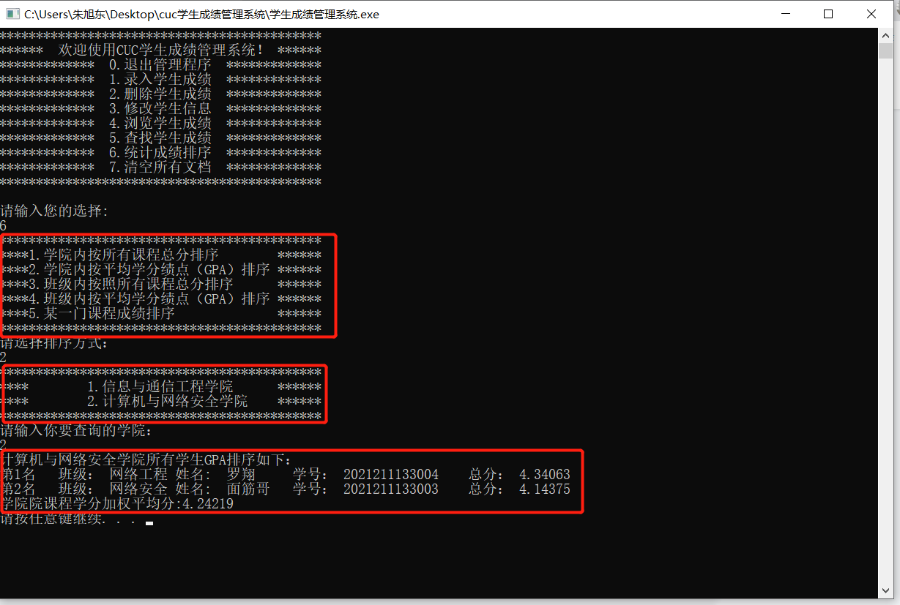

（图5.7.1）

1. 清空所有文档功能测试。经过确认后，成功清楚文本内容。

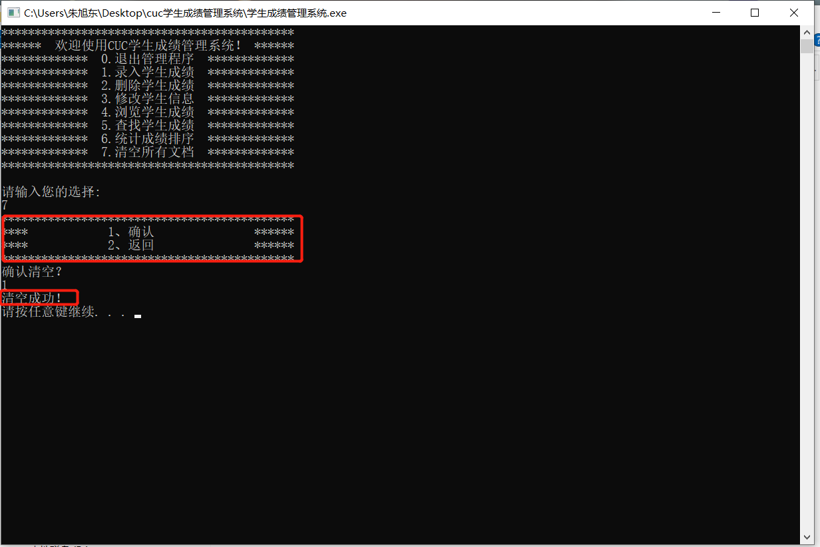

（图5.8.1）

1. **总结**

### 1.在知识的应用角度：

### 优点：

1. CUCer ** 维护了一个创建在堆区的不定数量的不同子对象的数组，使得不同学院的学生维护在同一个是数组。
2. 在不同学院的学生类书写采用继承CUCer基类（排名相互独立，课程相对独立，信息展示函数不同），在展示信息和获取学院函数 采用了多态技术，发挥了c++语言的对象、继承、多态优势。

### 缺点：

1. 受限于制表符逢’8‘进，当有些信息超过8个字符时会”对不齐“，页面不太美观。

### 2.在系统框架方面：

### 优点：

1. 提供面向老师和学生不同页面，实现不同身份有不同的系统权限
2. 支持读写文件，可以直接在对应的文本中直接录入学生成绩信息
3. 提供不同范围的5种学生成绩排序方式
4. 程序仍可扩展至更多学院，面向所有CUC学生（目前只有信通学院和计网学院）
5. 提供简单的成绩分析功能（包括以整体加权平均分为依托分析优势学科 劣势学科 核心竞争力的分析（这部分功能尚未实现））

### 缺点：

1. 代码过千行，统计学生排序部分有代码重复。
2. 只支持将一个功能执行完毕，才能执行其他任务，不支持中途退出。

### 3.收获及体会

整个学生成绩管理系统从第二周（3月4日）开始着手严格按照软件设计流程操作，总共经历70天的编写和打磨。最终得到了一个相对满意的作品。

在经历一个产品从需求、框架、代码、调试、优化的整个过程中，每一个功能从构想到实现的过程真的有无穷的乐趣和自豪。尤其是经过反复的调试和修正之后，程序如期的运行起来，那一刻，是发自肺腑的喜悦和自豪。我深切感受到这个过程，需要以抽象的思路看待问题，找到问题的核心并对问题域进行分解，尽可能多的考虑异常和错误的情况。需要耐心、坚持、不断地学习和严密的逻辑。

知识的价值在于应用。只有当亲身实践的时候，才会感觉到知识的力量和可贵，也更加体会到了学习的意义。

此外，我体会到了一个软件从需求到实现的全流程，这是一个对逻辑、知识、能力的全面测试。“三思而后行”在整个过程中尤其重要。前期的算法设计要考虑到系统架构，否则后面修改难于登天。虽然个人编程可以是一种享受，但也体会到孤木难成林，一个产品的诞生仅靠一个人难免会出现漏洞和差错。团队的讨论和修正尤为重要，虽然这次是孤军奋战，一个人完成了程序的设计到实现，但我觉得日后我会更加重视团队的合作。

我深知在今后的学习实践中还有很多需要学习和磨练的，这仅仅是我在软件开发和学习的道路上迈出的一小步。我还需不断地耕耘、不断地学习。

感谢王爽老师给我的从产品需求分析开始按照软件设计流程尽善尽美的建议，让我体会到了编程的乐趣和自豪感。感谢王爽老师一年的教导和帮助。很幸运在程序设计入门中遇到了如此负责和体贴的老师。